Задания для 725 группы на 4 февраля
Срок выполнения и передача отчетов – 05.02 до 18-00 часов.
Моя почта: param_e@mail.ru
Выполнить практическую работу № 8 «Кодирование звука. Обработка звука на компьютере». Практическая работа в папке Практичесая работа-задание на 4.02 на google-диске, а также в этом файле. Дублирование на сайте техникума.
https://drive.google.com/drive/folders/1fmQ4bNQ80xLeFR0Pok_V1ij_Xk4nwJfB?hl=ru
Отчет со скинами вашего файла выполняете в Word. Контрольтные вопросы выполняете в тетраде с подписями на каждой странице (иначе принимать не буду). Ответы на контрольные вопросы, если необходимо ищите в Интернете. Каждый лист, фотографируете и отправляете мне.
Созданный файл будите показывать при обучении в техникуме.
Оценки.
- Просрочка на сутки – я нижаю оценку на 1 балл, на двое суток – на 2 балла – это если работы выполнены правильно.
- Вы должны сегодня обязательно выслать отчеты по предыдущим ПР. Относится к тем кто это не сделал.
- У кого задолжность по 1 семестру (реферат, презентация, лекции, ПР1) также жду на своей почте.
Ребята я у вас в группе в Viber, поэтому пишите, что не понятно туда или на почту. Отчеты не отправлять в этот чат.

ПРАКТИЧЕСКАЯ РАБОТА 8
Тема: Кодирование звука. Обработка звука на компьютере.
Цель занятия: научиться определять теоретический и реальный информационный объем аудиофайла;
получить навыки работы с программой создания и редактирования звука на примере звукового редактора Audacity.

Теоретический материал.
Звук представляет собой звуковую волну с непрерывно меняющимися амплитудой и частотой. Чем больше амплитуда сигнала, тем он громче для человека, чем больше частота сигнала, тем выше тон.
Для того чтобы компьютер мог обрабатывать звук, непрерывный звуковой сигнал должен быть оцифрован, т. е. превращен в последовательность электрических импульсов (двоичных нулей и единиц). В процессе кодирования непрерывного звукового сигнала производится его временная дискретизация. Непрерывная звуковая волна разбивается на отдельные маленькие временные участки, причем для каждого такого участка устанавливается определенная величина амплитуды А (рис. 1). Такт образом, непрерывная зависимость амплитуды сигнала от времени A(t) заменяется на дискретную последовательность уровнеq громкости. На графике это выглядит как замена гладкой кривой на последовательность «ступенек».
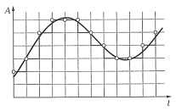

Рис. 1. Оцифровка звука.

Каждой «ступеньке» присваивается значение уровня громкости звука, его код (1, 2, 3 и т.д.). Уровни громкости звука можно рассматривать как набор возможных состояний. Чем большее количество уровней громкости будет выделено в процессе кодирования, тем большее количество информации будет нести значение каждого уровня и тем более качественным будет звучание.
Количество распознаваемых дискретных уровней сигналов составляет разрядность звуковой карты (R). Современные звуковые карты обеспечивают 8- или 16-битную глубину кодирования звука (глубина звука). Количество различных уровней сигнала (состояний при данном кодировании) можно рассчитать по формуле: N = 2^{I}, где I - глубина звука. Очевидно, что 16-ти битные звуковые карты точнее кодируют и воспроизводят звук, чем 8-ми битные.
Частота дискретизации (η) - это количество измерений уровня сигнала в единицу времени. Чем большее количество измерений производится за 1 с (чем больше частота дискретизации), тем точнее процедура двоичного кодирования. Одно измерение в секунду соответствует частоте 1 Гц (герц). 1 000 измерений в секунду соответствует 1 кГц. Частота, с которой происходит выборка сигналов, может принимать значения от 5,5 до 48 кГц.
Качество двоичного кодирования звука определяется глубиной кодирования и частотой дискретизации. Качество звука в дискретной форме может быть очень плохим (при 8 бит и 5,5 кГц) и очень высоким (при 16 бит и выше 40 кГц), так же как радиотрансляция и аудио-CD. Объем цифрового моноаудиофайла (для стереофайла объем увеличиваем в 2 раза) рассчитывают по формуле
V= Rtη,
где V - информационный объем аудиофайла, бит; R - разрядность звуковой карты, бит; t - время звучания аудиофайла, сек; η - частота дискретизации, Гц.
Существует множество разнообразных программ (платные и бесплатные), предназначенные для работы со звуком, а также для записи аудиоподкастов.
Подкаст - это простая аудио- или видеозапись. Эта аудиозапись размещена на специальном ресурсе: может быть сайт, блог, социальная сеть или специализированный сервис, который предназначен для размещения аудиоподкастов.
Программа Audacity является одной из самых распространенных программ, которую используют большинство пользователей, желающих записывать свои аудиоподкасты и работать со звуком. Программа Audacity - это простой и удобный звуковой редактор, предназначенный для всех основных операционных систем (Windows, Mac, Linux и т.д.). Audacity - свободный программный продукт, распространяемый на условиях GNU General Public License. Скачать последнюю стабильную версию можно на сайте проекта - audacity.sourceforge.net.
Редактор Audacity обеспечивает выполнение следующих функций:
- импорт и экспорт файлов WAV, MP3 (с использованием кодировщика LAME MP3), Ogg Vorbis, FLAC и других форматов;
- запись с микрофона, линейного входа и других источников;запись с одновременным прослушиванием имеющихся дорожек;
- запись до 16 каналов одновременно (необходима многоканальная звуковая карта);
- эффекты и расширения как в комплекте поставки, так и устанавливаемые отдельно (LADSPA либо на функциональном языке Nyguist);
- индикаторы уровня записи и воспроизведения;
- изменение темпа с сохранением высоты тона;
- изменение высоты тона с сохранением темпа;
- удаление шума по образцу;
- воспроизведение множества дорожек одновременно (без поддержки многоканального звука - при воспроизведении используются только два канала, в которые микшируются все дорожки);
- сведение дорожек с разными качественными характеристиками с автоматическим преобразованием к заданным характеристикам проекта в режиме реального времени;
- результаты могут сохраняться во множестве форматов, обеспечиваемых библиотекой libsndfile.
Поддерживаемые звуковые форматы:
внутренний формат Audacity (AUP) позволяет хранить звуковые дорожки, дорожку времени, дорожки для заметок, а также их взаимное расположение (данный формат понимает только Audacity, перед распространением звукового файла его рекомендуется сохранить в один из стандартных форматов, приведенных ниже);
WAV (Формат Windows Wave) - формат хранения звуковых файлов без сжатия, являющийся стандартным в операционной системе Windows;
AIFF (Формат Audio Interchange) - аналог формата WAV для операционной системы Макинтош;
формат Sun Au/NeXT - основной формат хранения звука для компьютеров Sun и NeXT (формат предполагает простой алгоритм сжатия с низким коэффициентом), широко использоваться для несложных эффектов, где не требуется высокое качество, в том числе при создании веб-сайтов;
MP3 (MPEG I, layer 3) - один из самых популярных форматов сжатия аудиофайлов коэффициент сжатия достигает 10:1 при очень слабых искажениях), могут быть встроены другие программные средства, которые работают с MP3 (библиотека LAME);
Ogg Vorbis - новейший сжатый формат, который разрабатывался как свободная альтернатива MP3 (формат менее распространен, качество представления звука превосходит MP3), экспорт в OGG Vorbis является встроенной функцией программы (качество файлов OGG существенно выше, чем MP3, особенно для записей с низкой частотой преобразования).

Порядок работы
1. С помощью программы Звукозапись записать при 16-битном кодировании и частоте дискретизации 44 кГц моноаудиофайл длительностью 20 с. Для этого необходимо выполнить следующее:
а. запустить Звукозапись (записанную самостоятельно) Пуск → Стандартные → Развлечения → Звукозапись );
б. установить параметры дискретизации звука: команда Файл → Свойства;
в. на панели Свойства объекта «Звук» щелкнуть по кнопке Преобразовать.
2. На панели Выбор звука из раскрывающегося списка выберите режим кодирования звука (глубина кодирования, частота дискретизации, моно/стерео). Вычислите по формуле теоретический объем аудиофайла. Сравните его реальный объем с вычисленным и обоснуйте расхождение числовых параметрах, если они есть.
3. Откройте программу Audacity.
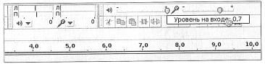
4. Запись звука с микрофона. Audacity позволяет записывать звук с внешних устройств, в том числе и с микрофона. Перед записью звукового сигнала с микрофона убедитесь, что он подключен (микрофон, как правило, подключается к задней панели системного блока в специальный разъем (обычно красного цвета)). Желательно (а для новых микрофонов конденсаторного типа - обязательно), чтобы микрофон был подключен через микшер. Установите в качестве входного устройства Микрофон, а также требуемый уровень усиления входного сигнала (рис. 2). После этого нажмите кнопку Запись. По окончании записи нажмите кнопку Стоп.
Рис. 2. Запись звука в Audacity.

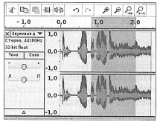
5. Редактирование звуковой дорожки. При работе с сигналом очень валено, чтобы сигнал имел удобный масштаб. Это облегчает его редактирование. Для изменения масштаба воспользуйтесь инструментами Приблизить и Отдалить на панели Правка. Также изменять масштаб можно, вращая колесиком мыши, удерживая клавишу [Ctrl]. Если нужная часть сигнала находится за границей окна, можно воспользоваться инструментом Перемещение и позиционировать сигнал нужным образом. Для редактирования дорожки активируйте инструмент Выделение и выделите участок звуковой дорожки, который вы хотите подвергнуть редактированию (рис. 3).

Рис. 3. Редактирование дорожки в Audacity.
Чтобы выделенный фрагмент занял все пространство рабочего окна, нажмите инструмент Уместить выделенное, и наоборот, чтобы проект полностью поместился в рабочем окне, нажмите инструмент Уместить проект на панели инструментов Правка. К выделенному фрагменту можно применить стандартные процедуры редактирования: Вырезать[Ctrl] + [X], Копировать[Ctrl] + [С] и Вставить[Ctrl] + [V] с помощью инструментов на панели Правка.
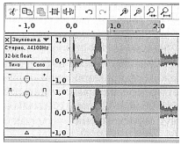
Для воспроизведения выделенного участка звуковой дорожки можно нажать клавишу [Пробел] или на инструмент Воспроизвести (рис. 3). Если к выделенному участку аудиодорожки применить инструмент Создать тишину, то он будет воспроизведен без звука, т. е. «Заполнится тишиной» (рис. 4). А если применить инструмент Обрезать по краям, то произойдет обрезание сигнала и в результате останется только выделенный фрагмент (рис. 5).

Рис. 4. Создание тишины.
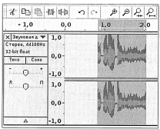
Рис. 5. Обрезание звукового сигнала.

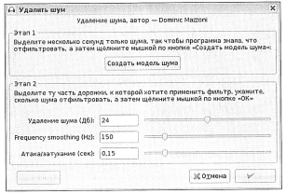
6. Удаление шума. Во время записи почти всегда присутствует шум. В программе Audacity имеется очень мощный инструмент по удалению шума. Для удаления шума выделите на дорожке проблемный участок (используйте инструмент Выделение) и выберите пункт меню Эффекты → Удаление шума. В открывшемся окне нажмите кнопку Создать модель шума (рис. 6). Затем выделите всю дорожку. Снова откройте окно Удалить шум и подберите необходимый уровень фильтрации, передвигая ползунок. Если нажать на кнопку Прослушать, то можно предварительно прослушать результат работы. В завершение необходимо нажать кнопку ОК.
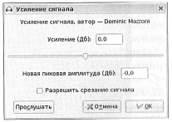
Рис. 6. Удаление шума.
7. Усиление сигнала. Очень часто после записи с микрофона сигнал имеет недостаточную громкость и его необходимо усилить. Для этого выберите пункт меню Эффекты → Усиление сигнала. В открывшемся окне Усиление сигнала выставьте требуемый уровень усиления и нажмите кнопку ОК (рис. 7).

Рис. 7. Усиление сигнала.

Кроме рассмотренных эффектов, Audacity имеет еще целый набор других эффектов, находящихся в меню Эффекты и решающих разнообразный спектр задач по редактированию (разбиение аудиозаписи на фрагменты и т.д.).
8. Удаление ненужных фрагментов записи. Выделите с помощью инструмента Выделение тот участок записи, который нужно удалить (рис. 8). После активации инструмента Выделение, удерживая левую клавишу мыши, выделите нужный фрагмент аудиозаписи (рис. 9).
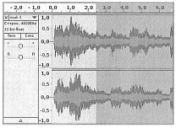
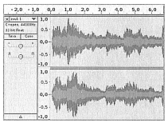

Рис. 8. Исходная аудиозапись. Рис. 9. Разбиение аудиозаписи на фрагменты.
Далее необходимо активировать пункт меню Правка → Удалить, или просто нажать на клавишу [Delete]. После этого аудиозапись примет вид, показанный на рис. 10.
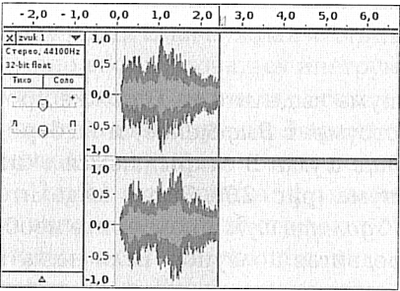
Рис. 10. Вид после удаления фрагмента.

9. Сохранение записи. По окончании работы необходимо с помощью пункта меню Файл → Экспортировать осуществить экспорт в нужный формат. Для этого в открывшемся диалоговом окне (рис. 11) необходимо выполнить следующее:
а. ввести имя сохраняемого (экспортируемого) файла;
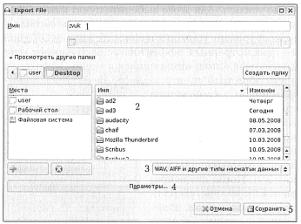
б. выбрать папку, куда вы будете сохранять (экспортировать) файл;
в. выбрать формат экспорта (wav, mp3 или другой доступный формат);
г. настроить параметры выбранного формата;
д. нажать кнопку Сохранить.

Рис. 11. Сохранение файла.

КОНТРОЛЬНЫЕ ВОПРОСЫ
- Сколько различных уровней сигналов позволяют представить 8-, 16-битные звуковые карты?
- Оцените объем моноаудиофайла длительностью звучания 10 с при частоте дискретизации 22,05 кГц и разрешении 8 бит. Ответ запишите в байтах, килобайтах, мегабайтах.
- Определите объем памяти для хранения цифрового аудиофайла, время звучания которого составляет 2 мин при частоте дискретизации 44,1 кГц и разрешении 16 бит.
- Объем звукового файла 5,25 Мбайт, разрядность звуковой платы - 16. Какова длительность звучания этого файла, записанного с частотой дискретизации 22,05 кГц?
- Одна минута записи цифрового аудиофайла занимает на диске 1,3 Мбайт, разрядность звуковой платы - 8. С какой частотой дискретизации записан звук?

